Informacja prasowa z dnia 23.09.2020 r.

Jesień możliwości w trydenckich Dolomitach

Jesień to idealny moment na połączenie aktywności pod gołym niebem z kosztowaniem regionalnych specjałów. We włoskim regionie Trentino nawet do późnej jesieni nie zabraknie okazji do podziwiania gór w ich najczystszej postaci oraz odkrywania wyjątkowej, lokalnej kuchni. Wszystko dzięki wydłużonemu funkcjonowaniu poszczególnych schronisk górskich i wyciągów oraz kulinarnej inicjatywie „I Rifugi del Gusto” („Schroniska pełne smaku”).
Góry pozwalają przywrócić wewnętrzny spokój. Otacza je wszechobecna cisza, która spowija doliny, przełęcze oraz skaliste przepaście. Od czasu do czasu przerywa ją jedynie gwizd świstaka lub odgłosy innych zwierząt, szum wiatru, czy plusk szemrzącego między skałami potoku. Cisza towarzyszy także podróżnym, gdy z tarasu schroniska kontemplują wschody i zachody słońca lub, gdy wczesnym rankiem spacerują po górskich ścieżkach, a także kiedy budzą się otuleni rześkim powietrzem wstającego dnia, ciesząc oczy feerią kolorów.
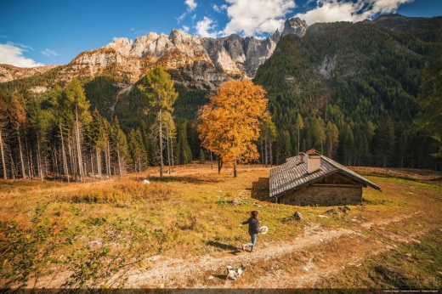
fot. Tommaso Prugnola
Górskie ukojenie
Jesień w malowniczym włoskim Trentino jest wyjątkowo ujmująca. Szczególnie, jeśli do zapierających dech w piersiach panoramicznych widoków i kalejdoskopu barw w tamtejszych lasach dołożyć słynną na cały świat włoską kuchnię. Tego wszystkiego możemy doświadczyć jesienią w górach Trentino. Spędzenie jednej lub kilku nocy w schronisku alpejskim u podnóża trydenckich Dolomitów wpisanych na Listę Światowego Dziedzictwa UNESCO jest naprawdę nie lada atrakcją. To gwarancja całkowitego oderwania od codzienności, to także wiele pasjonujących rozmów z kierownikami schronisk lub innymi gośćmi. To również spektakularne wschody i zachody słońca, niepowtarzalne wspomnienia i przeżycia związanie z obcowaniem z alpejską przyrodą.
Wiele ze schronisk będzie w tym roku czynne nawet do końca października, o ile pozwolą na to warunki atmosferyczne. Ponadto część schronisk, dzięki położeniu w niedużej odległości od wyciągów narciarskich, jest niezwykle łatwo dostępna. Inne stanowią wyzwanie i cel sam w sobie, który można osiągnąć po całodniowym wysokogórskim trekkingu lub spektakularnej wspinaczce na via ferrata. Każdy możne znaleźć opcję najlepszą dla siebie.
Co więcej dzięki wprowadzonym środkom ostrożności i przestrzeganiu zasad bezpieczeństwa, m.in. dotyczących zachowania dystansu społecznego, dezynfekcji, czy zakrywania nosa i ust w zamkniętych pomieszczeniach, turyści mogą czuć się w Trentino naprawdę bezpiecznie. Szczególnie, że będąc na miejscu nie da się nie zauważyć, że lokalna społeczność i obsługa obiektów turystycznych przykładają ogromną wagę do stosowania się do wszelkich wytycznych i wymagają tego od gości.
Rozsmakuj się w górach
Pyszne, regionalne potrawy z pewnością potrafią wynagrodzić trudy górskiej wędrówki i dostarczyć energii na dalszą drogę. Idealną okazją, aby połączyć odkrywanie malowniczych szlaków górskich i słynnej włoskiej kuchni jest trwająca w schroniskach w Val di Fassa kolejna edycja „I Rifugi del Gusto”. „Schroniska pełne smaku” to inicjatywa, do której dołączyło dziewięć wysokogórskich obiektów, które do 4 października 2020 r. (a czasem znacznie dłużej) oferują turystom niepowtarzalną okazję skosztowania regionalnych przysmaków przyrządzonych z tutejszych składników. Lokalnych do granic możliwości – większość z oferowanych dań przyrządzona jest bowiem z tzw. zero-kilometrowych produktów, wytwarzanych na miejscu w regionie. Schroniska górskie, które biorą udział w inicjatywie, znajdują się w głównych grupach górskich Dolomitów: Catinaccio, Marmolada, Sassolungo i proponują zestaw przysmaków, które najlepiej je reprezentują. To niezwykły sposób na poznanie i docenienie regionu na różnych płaszczyznach, od różnorodności jego malowniczych krajobrazów, poprzez gościnność mieszkańców, po niepowtarzalne smaki. Lista obiektów zaangażowanych w inicjatywę, szczegóły projektu oraz menu poszczególnych schronisk dostępne są na stronie: https://www.visittrentino.info/en/guide/events/i-rifugi-del-gusto-val-di-fassa_e_1845451.
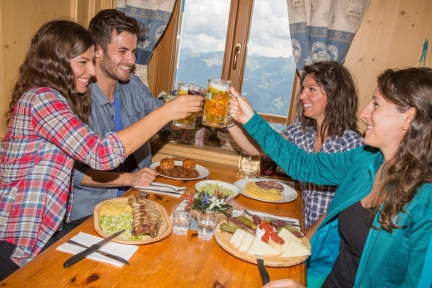
fot. visittrentino.info
Jesienny trekking
Dolomity, zupełnie jak rodzime Bieszczady czy Tatry, zachwycają jesienną mieszanką kolorów. Co więcej wybór szlaków, schronisk, wyciągów, a co za tym idzie także stopnia trudności wyprawy, jest ogromny. Dodatkowo w sezonie 2020 poszczególne wyciągi i schroniska będą czynne czasem nawet do listopada, aby umożliwić amatorom gór korzystanie z dobrodziejstw natury i pogodnej jesieni, jak najdłużej.
W grupie górskiej Adamello, warto udać się do schroniska San Giuliano nad Caderzone, które będzie otwarte codziennie do 4 października, zaś do 3 listopada będzie czynne w weekendy. Można także za cel obrać schroniska Trivena w Dolinie Breguzzo, które zaprasza codziennie do 4 października, czy Val di Fumo, które będzie otwarte nieco dłużej, bo aż do połowy października.
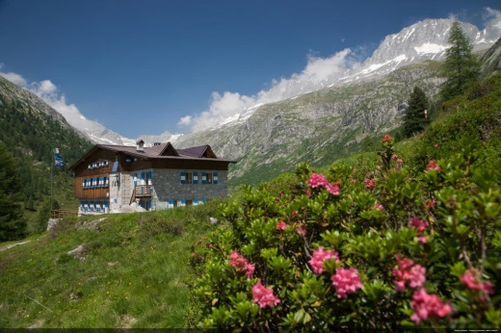
fot. Marco Simonini
Z miejscowości Madonna di Campiglio w Dolomitach Brenta można dotrzeć do schroniska Casinei, które będzie czynne do początku października. Udając się do tego schroniska warto wybrać trasę, która przebiega obok spektakularnych wodospadów Vallesinella. Natomiast po stronie Val d'Ambièz znajduje się schronisko Cacciatore, które jest otwarte w weekendy. Powyżej Molveno można dotrzeć również do schronisk Croz dell'Altissimo i La Montanara, które będą otwarte do 11 października (ostatnie z nich będzie czynne również w weekendy, aż do 1 listopada).
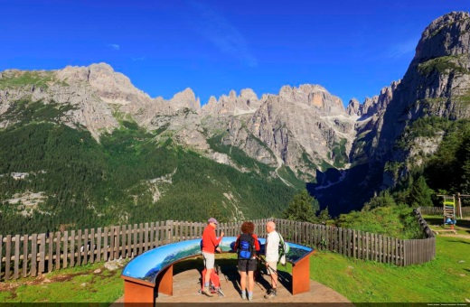
fot. Pio Geminiani
W Pale di San Martino można odwiedzić schroniska Rosetta i Velo della Madonna, które będą otwarte do pierwszego weekendu października, podobnie jak schronisko Canali - Treviso czynne do 11 października.
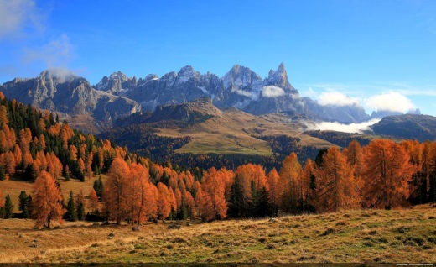
fot. Pio Geminiani
Łańcuch górski Lagorai to idealne miejsce, aby rozkoszować się ciszą i nacieszyć oczy kolorami jesieni, które odbijają się w taflach małych wysokogórskich jezior. W tym rejonie, słuchając na zmianę szumu wiatru i własnego oddechu, można udać się na wędrówkę przez rozległe lasy modrzewiowe, które jesienią przybierają kolor żółtej ochry. W sercu tego górskiego pasma położone jest schronisko Cima d'Asta Ottone Brentari, które będzie otwarte do 27 września. Zaś po stronie Valsugana znajdują się schroniska Sette Selle i Serot otwarte do 30 września, a później już tylko w kolejne weekendy października.
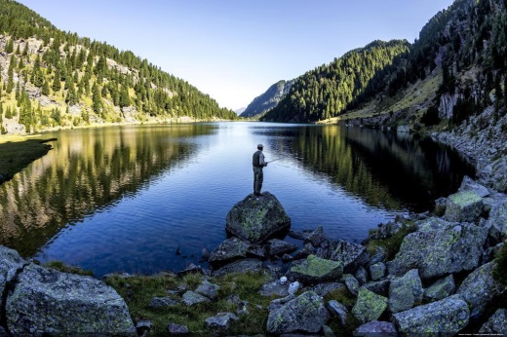
fot. Roberto Bragotto
Więcej informacji o jesiennych atrakcjach Trentino można znaleźć na stronie:
https://www.visittrentino.info/pl

